附件1

广西品牌农产品数字化
产地仓建设标准
（征求意见稿）

2023年1月

目 录

农产品产地仓（水果）建设标准参考 1
农产品产地仓（蔬菜）建设标准参考 4
农产品产地仓（水产品）建设标准参考 7
农产品产地仓（食用菌）建设标准参考 11
农产品产地仓（家畜）建设标准参考 14
农产品产地仓（家禽）建设标准参考 21
农产品产地仓（红茶）建设标准参考 26
农产品产地仓（绿茶）建设标准参考 31
农产品产地仓（广西六堡茶）建设标准参考 36
农产品产地仓（白茶）建设标准参考 41
农产品产地仓（数字化）建设标准参考 46

农产品产地仓（水果）建设标准参考

一、工艺流程
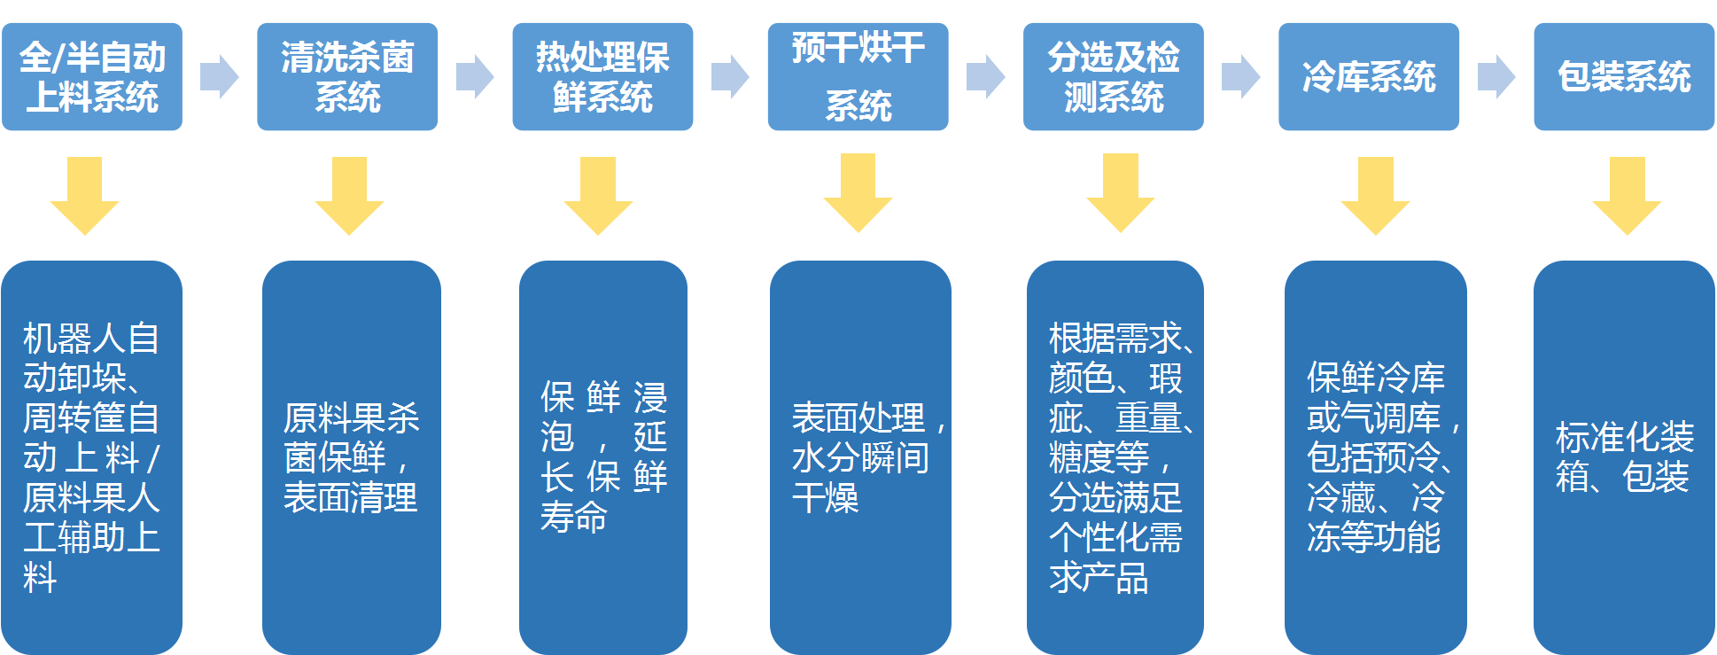
注：根据具体果品的不同，可选择全流程或者部分流程。

二、布局设置与设施设备标准
（一）生产区设置
设有原料仓、商品处理仓、储存仓，设有水果运输车辆、产品运输车辆和相关工具清洗、消毒的专门区域并配有相关设施设备。
各功能仓面积设置参考：
级别 | 处理规模  （吨/天） | 设备规模  （通道数） | 最小建筑面积  （平方米） | 最小配套冷库  （平方米）
大型 | 200-300 | 8通道 | 8000 | 1000
中型 | 100-200 | 6通道 | 6000 | 800
小型 | 50-100 | 4通道 | 4000 | 600
注：库体高度不可低于5米。
（二）选址和布局要求
1.选址要求：要建在水果果品主产区，要设置于水果种植基地比较集中的区域，遵循方便生产者销售和经销商采购的原则，便于与电商和集配中心协同运作，选择无污染、交通便利的地方。
2.布局要求：布局合理，要集合原料堆放、清洗杀菌、保鲜处理、分选检测、包装、冷库、检测室等相关配套设施，其中用于堆放原料和采后处理车间应满足以上产地仓功能。要设置区域分布图和突发事件供人员紧急疏散的安全通道等设施，标识清晰、准确。应设有机动车辆和人员专用通道，设置与规模相适应的停车场。主要通道应硬化、宽敞，场地地面应承重、平整、耐磨、防滑。
- 主要设施设备
1.冷库：①建设要求。应设置用于水果果品贮藏、中转必备的保鲜冷库或气调库，单间冷库面积不宜过大，100m²左右，库体高度不得低于5m，冷库深度不宜超过12m，多间连体冷库要设计缓冲间（宽度不低于5m），要安装大小门用于低温时通风换气。冷库需加装限高门架及防撞护栏，地面码垛及叉车运行要划安全标识线，地面增加防滑设施，防止人员摔倒及叉车事故，不定期对管库工作人员进行安全培训；②温湿度要求。主要水果品种建议温度：金桔6-8℃、脐橙4-6℃、沙田柚8℃、芒果15℃、香蕉12℃、猕猴桃0-3℃、荔枝2-4℃，严控温度波动；冷藏过程中，避免局部或短时间不适温度，导致果实表面发生结露现象及冷害的发生。
2.检测室。检测室设计应满足日常检测工作需要，满足对水果果品农药残留的快速检测能力。
3.流水线清洗设备：主要包含广谱杀菌、表面污渍清洗、保鲜处理、干燥系统等。
4.分拣设备：主要包含内部品质无损检测、外观品质检测、重量大小检测以及在线包装台等。
5.包装设备：主要包含套袋机、网袋机、自动称重机、纸箱成型机、自动封箱机、自动贴标机等。
6.视频监控设备：安装有在线视频监控设备，与县级以上农业农村部门联网运行。
- 基础设施
1.给排水设施：配备与处理规模相适应的供排水设备，在清洗区设置供水管、污水排水沟和污水处理池，明沟排水口处设置不易腐蚀材质格栅，并有防鼠、防臭的设施。
2.通风设施：各车间内有良好的通风、排气装置，通风口装有纱网或其他保护性的耐腐蚀材料制作的网罩。
3.照明设施：配备与处理规模相适应的照明设备。

三、产地仓布局

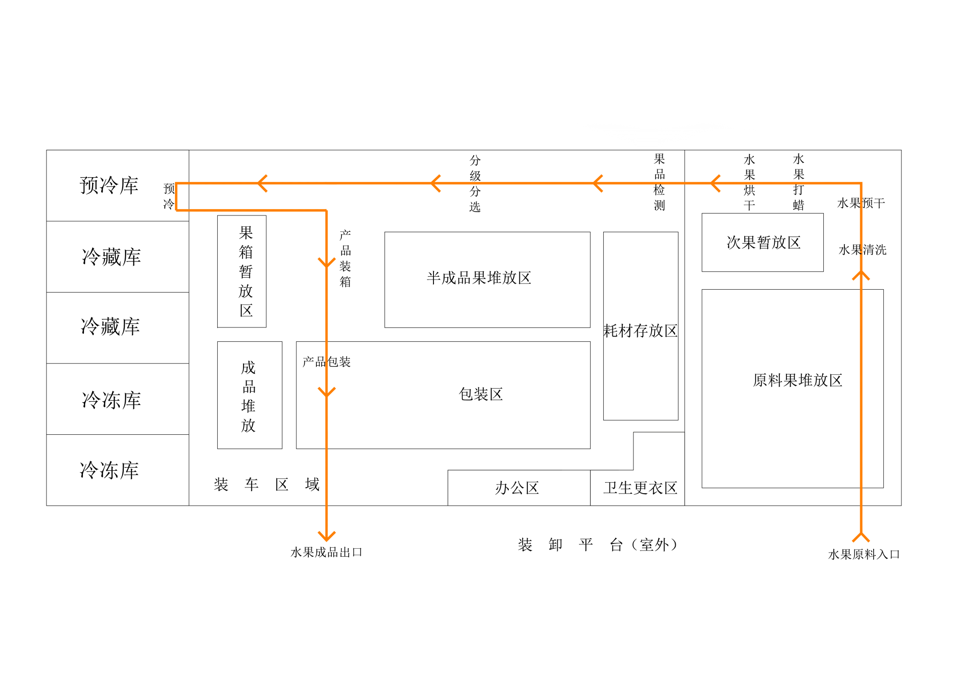

农产品产地仓（蔬菜）建设标准参考

一、工艺流程
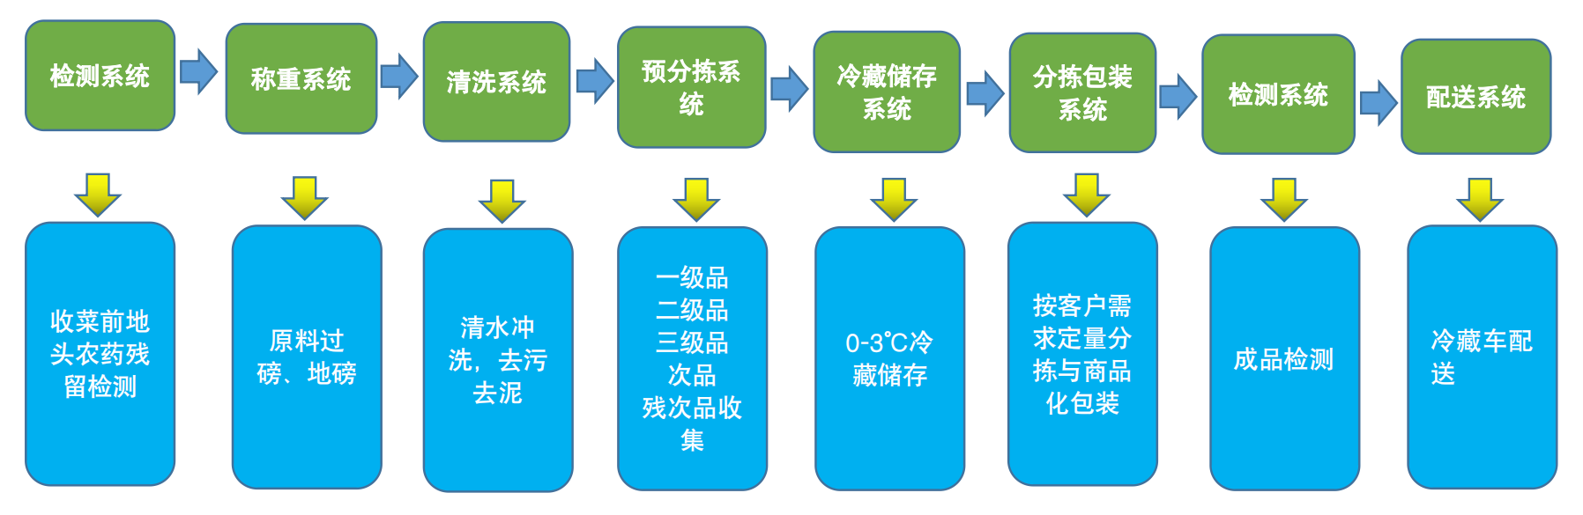
注：根据蔬菜品类的不同，可具体选择或完善流程细节。
二、布局设置与设施设备标准
（一）选址与布局要求
1、选址要求：选择在蔬菜主产区且蔬菜种植比较集中的区域，同时应满足交通便利，方便配送车辆进出；给排水条件较好，便于蔬菜清洗取水与洗后泥沙水的排放；周围卫生环境良好，无水污染、空气污染。
2、布局要求：依据工艺流程合理布局各功能仓体及相关配套设施；仓体应采用钢筋混凝土结构或钢架结构，地面平整、硬化，顶部设有隔热层；要设置突发事件供人员紧急疏散的安全通道；要设置机动车辆和人员专用车道，配套与规模相适应的停车场。
（二）生产区设置
设有原料仓、商品处理仓、储存仓、配送仓、质量检测室、制冰库，设有蔬菜运输车辆和相关工具清洗、消毒的专门区域并配有相关设施设备。各功能仓面积设置参考：

类别 | 辐射带动种植面积（万亩） | 处理规模  （吨/天） | 整体占地面积  （㎡） | 配套公共设施占地面积（㎡） | 生产区占地面积（㎡） | 冷库占地面积  （㎡） | 污水处理池（㎡）
胡萝卜 | 2-3 | 500 | 25000 | 16000 | 5500 | 1200 | 6000
叶菜 | 0.1 | 20 | 6500 | 2500 | 4000 | 2000 | /
香芋 | 1.0 | 70 | 24000 | 12000 | 10000 | 2000 | 600
注：整体占地面积=配套公共设施占地面积+生产区占地面积+污水处理池占地面积；生产区占地面积包含冷库占地面积。另外，辐射带动面积为实际种植面积，非复种指数面积；污水处理池面积可依据实际情况而定。
- 主要配套设备
1.检测设备：主要包含农残快速检测仪，天平秤、烧杯等；
2.称重设备：主要包含地磅等；
3.流水线清洗设备：主要包含吹沙机、爬坡带、清洗机、打包接收盘等；
4.分拣设备：主要包含分拣带、分拣盘等；
5.冷藏设备：主要包含冷风机、风扇、温度监控设备、湿度计等，有防霉、防鼠、防虫设施，温度符合被储存产品的特定要求（冷藏温度设定在0-3℃）；
6.包装设备：主要包含电子秤、包装架、包装袋、包装纸箱、包装泡沫箱、制冰机、冰袋等；
7.视频监控设备：安装有在线视频监控设备，与县级以上农业农村部门联网运行；
8.冷链运输设施设备：配备仓体内运输的电叉车或人力叉车，配备温度自动调控和记录监控装置的冷藏运输车。
（三）基础设施
1.给排水设施设备：配备与处理规模相适应的供排水设备，在清洗区设置供水管、污水排水沟和污水处理池，明沟排水口处设置不易腐蚀材质格栅，并有防鼠、防臭的设施；
2.通风设施设备：各仓体内有良好的通风、排气装置，通风口装有纱网或其他保护性的耐腐蚀材料制作的网罩；
3.照明设施设备：配备与处理规模相适应的照明设备；
4.消防设施设备：在各车间显眼的位置按标准放置了灭火器等消防设施。
三、产地仓布局图
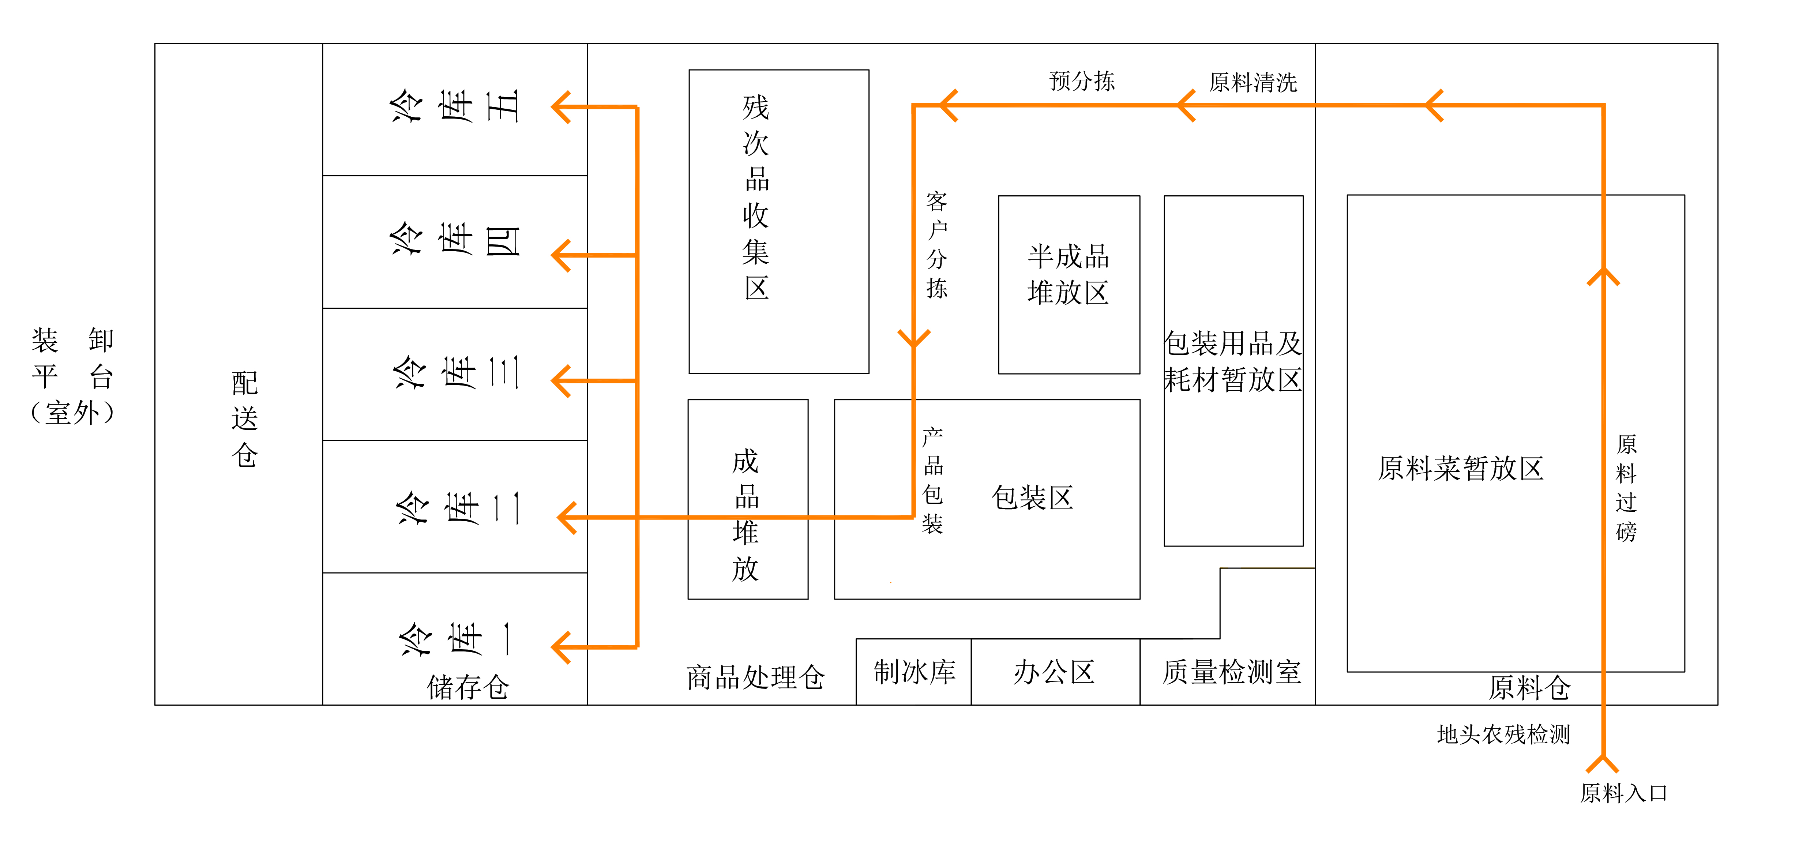

农产品产地仓（水产品）建设标准参考

一、工艺流程
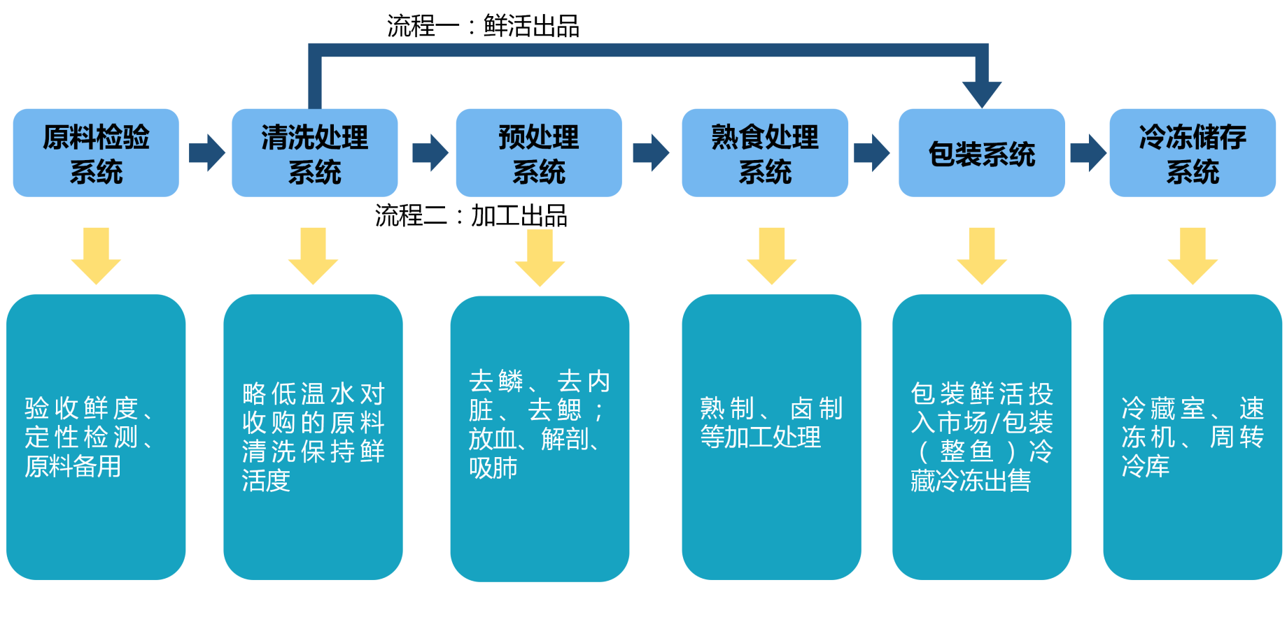
注：含三个流程，1、经清洗、包装，以鲜活食品出品；2、以加工处理后出品；3、以熟食处理后出品。可根据实际需求，选择流程细节。

二、布局设置与设施设备标准
（一）生产区设置
生鲜制品生产区：设有原料间、清洗间、预处理间、包装间、冷库（仓库）。熟食制品生产区：设有原料间、清洗间、预处理间、熟制间、冷却间、包装间、冷库（仓库）。面积参考：
级别 | 鱼、虾 | 龟、鳖
大型 | 2000m²以上 | 1000 m²以上
中型 | 500 m²-1500 m² | 300 m²-1000 m²
小型 | 500 m²以下 | 300 m²以下
（二）生产车间布局与设计
生产车间应包括水产品加工间、熟制品调制间等，地面要求平整、结实，鲜品产地仓地面应考虑耐水。顶棚、墙壁、门窗和地面等符合GB14881的规定，地面、顶棚、墙、柱、窗口等处的阴阳角，呈弧形设计或平面设计均可。
（三）基础设施
1.给排水设施设备：配备与水产品加工规模相适应的供排水设备，在用水位置分别设置冷、热水管，加工用水的管道有防虹吸或防回流装置。明沟排水口处设置不易腐蚀材质格栅，并有防鼠、防臭的设施。
2.通风设施设备：各车间内有良好的通风、排气装置，通风口装有纱网或其他保护性的耐腐蚀材料制作的网罩。
3.照明设施设备：配备与水产品加工规模相适应的照明设备，在暴露肉类的上方安装的灯具，使用安全型照明设施或有防护设施。
4.产品贮存设施设备：储存库温度符合被储存产品的特定要求[冷藏室（-2℃～-4℃）、速冻机（-40℃）、周转冷库（-18℃）]，有温度监控设备、湿度计，有防霉、防鼠、防虫设施。
（四）加工设施
鱼虾类：收购原料车辆、原料框、验收场地、清洗处理区（筛桶、水和碎冰、水槽）、去三（去鳞、去内脏、去鳃）生产加工线、分检线（或有）、熟制线（或有）、包装线、冷冻库。
龟鳖类：产地水产品简易速测设备（定性2-3项）、更精准速测设备（定性测药残10多项，收购入库后检测）、锅炉蒸汽机（漂烫去外皮）、线割机（解剖龟鳖）、吸肺机、杀菌机、熟制设备（或有）、打包机、制冰机、冷冻库。
（五）无害化处理设施设备
1.自行无害化处理：废气收集处理系统、污水污物处理系统和病害物及其产品无害化处理设施设备。
2.委托无害化处理：符合防疫卫生要求、具有温度监控的病害物及其产品暂存设施设备。
（六）安全生产设施
配备紧急供电、消防设施。
（七）视频监控系统
安装在线视频监控设备，与县级以上农业农村部门联网运行。
（八）冷链运输设施设备
配备温度自动调控和记录监控装置的运输工具。
（九）卫生消毒设施设备
1.厂区车间清洗消毒设备。运输车辆出入口设置消毒池或消毒通道，各车间出入口处设置车轮、鞋靴等消毒设施。
2.加工清洗设施设备。配备工器具清洗消毒设备。
3.个人清洗消毒设施。不同清洁程度要求的区域配备有与加工规模相适应并与车间连接的更衣室、卫生间、淋浴间，入车间入口处、卫生间及车间内适当的地点设置与加工能力相适应的非手动式洗手、消毒设施、干手设施。
（十）检测检验设施设备
具有理化、微生物等实验室，实验室各功能区分开，相对独立。需要配备水浴锅、旋涡混合器、离心机、菌落计数器、电子天平、酶标仪、蒸馏水器、干燥箱、培养箱、生化培养箱、均质器、移液枪、显微镜、4℃冰箱、低温冰箱、灭菌器、数显酸度计等设备，中、小型水产品加工企业可据实际需要增减检测检验设备。
（十一）经营许可
水产品加工车间建成后应经市级农业农村部门组织对其建设条件进行现场评估，并取得《营业执照》《动物防疫条件合格证》和排污许可证明，《营业执照》《动物防疫条件合格证》和排污许可证明相关信息要一致。

三、产地仓布局图
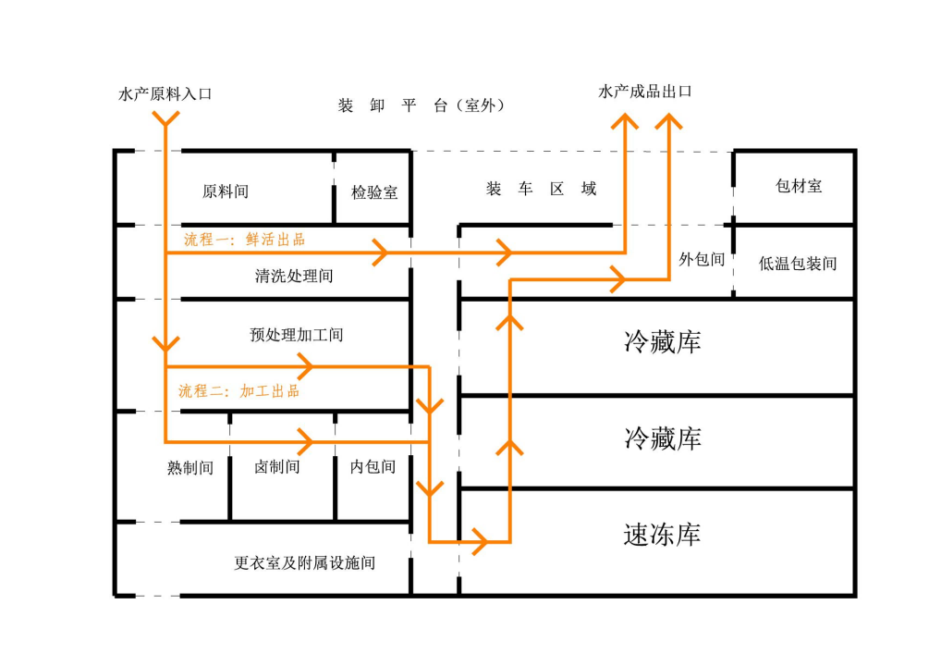

农产品产地仓（食用菌）建设标准参考

一、工艺流程
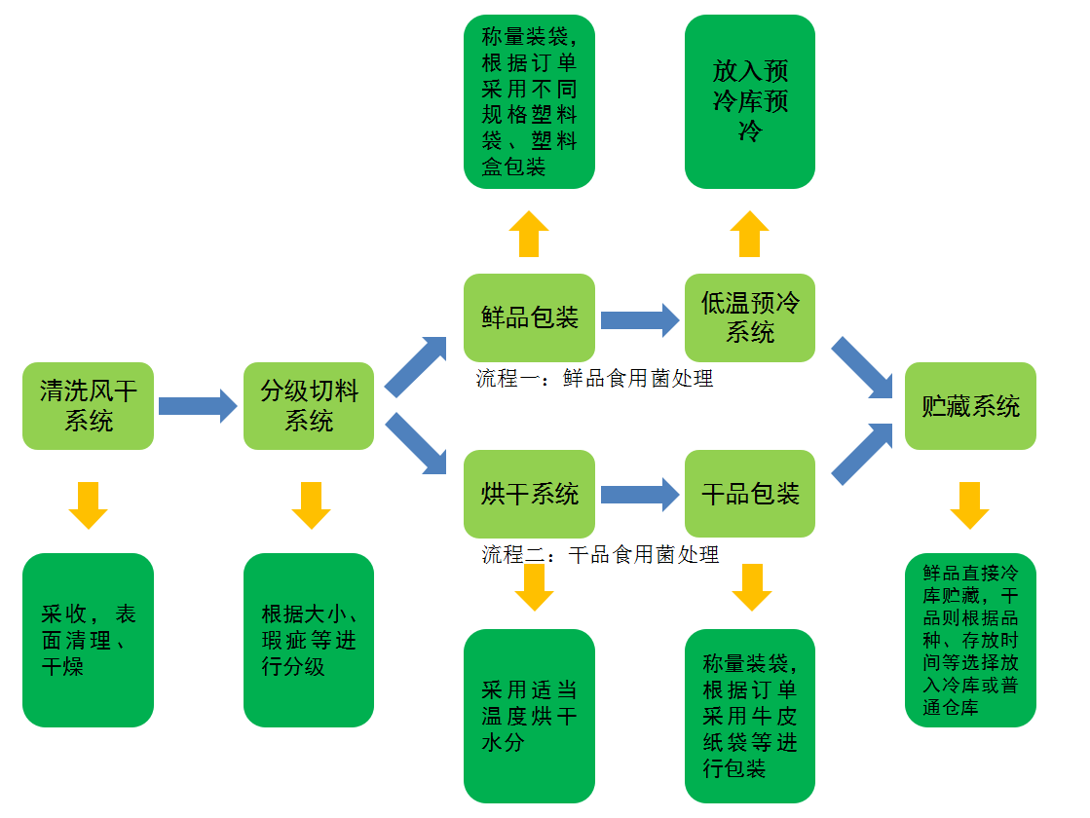
注：根据食用菌品种的不同，可具体选择或完善流程细节。

二、布局设置与设施设备标准
（一）生产区设置
设有清洗风干区，分级加工区、烘干区、包装区、预冷区、贮藏区、成品配送区。
（二）分级设备
为保证采后食用菌产品的商品性，减少机械分级挑选造成的破损，宜采用人工挑选，可配备圆孔分级板等简单辅助工具。
（三）烘干设备
采用烘干机进行烘干，同时配备热泵加热系统、冷凝排湿系统、温度湿度控制系统等。
（四）包装设备
采用食用菌高速包装机进行包装。鲜品食用菌可采用聚乙烯或聚丙烯薄膜包装，干品食用菌可采用牛皮纸袋包装，或根据实际需求进行包装。
（四）预冷设施设备
采用冷库进行预冷。采收温度在0－15℃时，应在采后4小时内实施预冷；采收温度在15－30℃时，应在采后2小时内实施预冷；采收温度在30℃时，应在采后1小时内实施预冷。除冷敏品种外，多数食用菌预冷库温为0-2℃。预冷库常见规格有5 吨、10吨和20吨，分别需建设预冷库规模为50m³、100m³和200m³。
（五）贮藏设施设备
采用冷库贮藏，设施设备包括保温门、库体保温层结构、地面保温结构、制冷机组、气调设备等。贮藏食用菌鲜品5吨、10吨和50吨，分别需建设冷库规模50m³、100m³和500m³。
（六）安全生产设施
配备紧急供电、消防、消毒、防鼠等设施。
（七）冷链运输设施设备
配备冷藏车进行运输。
（八）设施设备清单参考
序号 | 项目
1 | 高速包装机
2 | 烘干机
3 | 冷  库 | 制冷机组
3 | 冷  库 | 冷风机
3 | 冷  库 | 膨胀阀
3 | 冷  库 | 电磁阀
3 | 冷  库 | 聚氨酯彩钢板
3 | 冷  库 | 地面保温
3 | 冷  库 | 密封胶
3 | 冷  库 | 平衡窗
3 | 冷  库 | 冷库门
3 | 冷  库 | 风幕机
3 | 冷  库 | 库灯
3 | 冷  库 | 制冷剂
3 | 冷  库 | 温度控制柜
3 | 冷  库 | 铜管
3 | 冷  库 | 保温管
3 | 冷  库 | 电缆线
3 | 冷  库 | 配电辅材
3 | 冷  库 | 水管
3 | 冷  库 | 机组及风机钢架
3 | 冷  库 | 库体承重吊件
3 | 冷  库 | 其他辅材
4 | 安全  生产  设施 | 发电机组
4 | 安全  生产  设施 | 消防、消毒、防鼠设备
5 | 冷藏车

三、产地仓布局图
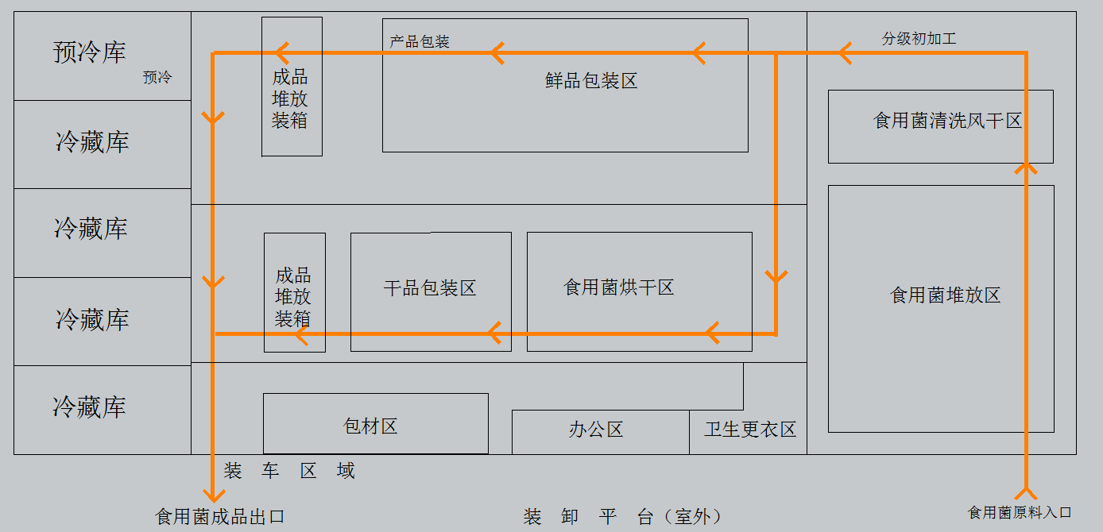注：功能区划分和布局可根据实际情况进行调整。

农产品产地仓（家畜）建设标准参考

一、工艺流程

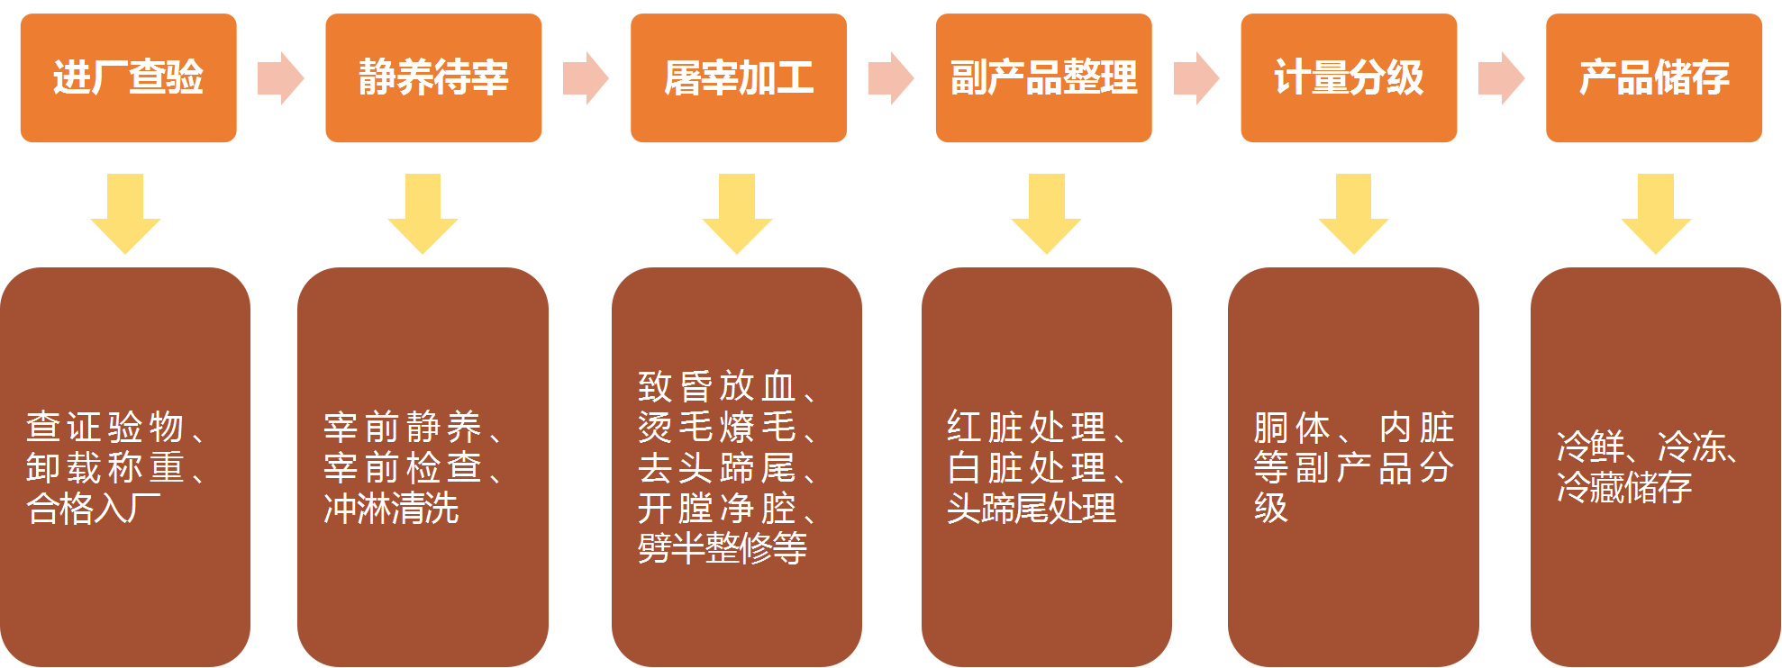
注：根据猪、牛、羊等家畜的不同，可具体选择或完善流程细节，详细工艺流程以畜禽屠宰操作规程GB/T17236、GB/T19477、NY/T3469规定的为准。

二、布局设置与设施设备

（一）屠宰厂选址
选址符合动物防疫条件要求。厂址周围应有良好的环境卫生条件，厂区应远离受污染的水体，并应避开产生有害气体、烟雾、粉尘等污染源的工业企业或其他产生污染源的地区、场所。场址必须具备符合要求的水源和电源。

（二）厂区布局
厂区划分生产区和非生产区。生产区明确区分非清洁区和清洁区，非清洁区不布置在厂区全年主导风向的上风侧，清洁区不布置在厂区全年主导风向的下风侧。活畜、废弃物运送与成品出厂不得共用一个大门，场内不得共用一个通道。

（三）生产区设置
设有待宰间、屠宰间、隔离间、急宰间、产品贮存库、检验室、官方兽医室、化学品存放间和无害化处理间（或无害化处理暂存间），封闭式熏蒸消毒间（加工原毛、生皮、骨的，需设置）。设有家畜运输车辆、产品运输车辆和相关工具清洗、消毒的专门区域并配有相关设施设备。
厂区屠宰与分割车间及其生产辅助用房与设施的布局满足生产工艺流程和食品卫生要求，非清洁区与清洁区的人流、物流不交叉，不得使产品受到污染。非清洁区和清洁区的出入口应分别独立设置。
待宰间、屠宰间、隔离间面积与屠宰规模相适应：
年设计屠宰量  （万头） | 隔离间  (m²) | 待宰间  (m²) | 屠宰间  (m²)
15 | 10 | 450 | 800
20 | 10 | 600 | 1200
25 | 10 | 750 | 1500
30 | 10 | 900 | 1600
40 | 10 | 1200 | 1700
50 | 12.5 | 1500 | 2000
60 | 15 | 1800 | 2400
70 | 17.5 | 2100 | 2800
80 | 20 | 2400 | 3200
90 | 22.5 | 2700 | 3600
100 | 25 | 3000 | 4000
110 | 27.5 | 3300 | 4400
120 | 30 | 3600 | 4800
130 | 32.5 | 3900 | 5200
140 | 35 | 4200 | 5600
150 | 37.5 | 4500 | 6000
160 | 40 | 4800 | 6400
170 | 42.5 | 5100 | 6800
180 | 45 | 5400 | 7200
190 | 47.5 | 5700 | 7600
200 | 50 | 6000 | 8000
屠宰间面积按单班每头牛最小建筑面积6m²、每只羊最小建筑面积0.6m²计。活畜待宰间面积应与设计屠宰规模相适应，每头牛使用面积按3.5m²—3.6m²计，每只羊使用面积按0.6m²—0.8m²计，疑病畜隔离间使用面积不小于20m²。

（四）屠宰间、待宰间与隔离间布局与设计
猪屠宰间净高不低于5米，牛屠宰车间净高不应低于6米，羊屠宰车间净高不应低于4.5米，屠宰间清洁区与非清洁区分隔，车间内各加工区按生产工艺流程划分明确，人流、物流互不干扰。屠宰间有刺杀放血、烫毛脱毛（剥皮）、胴体加工、副产品加工等区域，设有兽医室。
待宰间采用混凝土地面，隔墙采用砖墙或金属栏杆。
隔离间设在待宰间主导风向的下风侧，地面采用不渗水易清洗材料。
顶棚、墙壁、门窗和地面等符合GB14881的规定，地面、顶棚、墙、柱、窗口等处的阴阳角，呈弧形设计。

（五）基础设施
1.给排水设施设备：配备与屠宰加工规模相适应的供排水设备，在用水位置分别设置冷、热水管，清洗用热水温度不宜低于40℃，消毒用热水温度不低于82℃，其热水管出口处应配备温度指示计。加工用水的管道有防虹吸或防回流装置。明沟排水口处设置不易腐蚀材质格栅，并有防鼠、防臭的设施。
2.通风设施设备：各车间内有良好的通风、排气装置，通风口装有纱网或其他保护性的耐腐蚀材料制作的网罩。
3.照明设施设备：配备与屠宰加工规模相适应的照明设备，照度应符合GB50317中10.0.7（猪屠宰与分割车间）、GB51225中11.3.1（牛羊屠宰与分割车间）的规定。在暴露肉类的上方安装的灯具，使用安全型照明设施或有防护设施。
4.产品贮存设施设备：储存库温度符合被储存产品的特定要求（冷却间0-4℃，冷藏库-18℃，冻结间-28℃），有温度监控设备、湿度计，有防霉、防鼠、防虫设施。
5.车间设有防昆虫、鸟类和鼠类进入的设施。

（六）屠宰设施
无国家产业政策明确的淘汰类设备。生猪屠宰配备悬挂输送机、三点式麻电机或二氧化碳致昏机、真空采血装置（采集食用猪血的需配备）、同步检验装置、机械烫毛设备、脱毛设备、预干燥设备、燎毛设备、抛光设备、自动开耻设备、自动雕肛设备、全自动劈半机或带自动清洗装置的带式劈半锯。
牛、羊屠宰配备气动致昏或电致昏设备、悬挂提升机、电刺激设备（牛）、肛门结扎器（牛）、同步检验装置、扯皮机、去头去蹄设备、气动胸骨锯（牛）、自动雕肛（切肛）设备、全自动劈半机或带自动清洗装置的带式劈半锯（牛）。
配备与屠宰数量相应的头、蹄、内脏等存放设备及盛放血液的存血罐；配备病害家畜或不合格肉品专用轨道及专用容器、运输工具。

（七）无害化处理设施设备
1.自行无害化处理：配备与屠宰加工规模相适应的废气收集处理系统、污水污物处理系统和病害家畜及其产品无害化处理设施设备。
2.委托无害化处理：配备符合防疫卫生要求、具有温度监控的病害畜及其产品暂存设施设备。

（八）安全生产设施
配备有紧急供电、消防设施。

（九）视频监控系统
安装在线视频监控设备，与县级以上农业农村部门联网运行。

（十）冷链运输设施设备
配备温度自动调控和记录监控装置的运输工具，运输片猪肉的配备封闭和设有吊挂设施的专用冷藏车辆。

（十一）卫生消毒设施设备
分区域配备清洗消毒设施设备，不同区域清洗消毒设施设备不得混用。
1.厂区车间清洗消毒：家畜运输车辆出入口设置消毒通道或消毒池，各车间出入口处设置车轮、鞋靴等消毒设施，配备家畜运输车辆、产品运输车辆清洗消毒设施设备。
2.屠宰清洗消毒：配备猪体清洗、胴体冲洗设备以及刀具、扁担钩清洗消毒设备。
3.个人清洗消毒：不同清洁程度要求的区域配备有与屠宰加工规模相适应并与车间连接的更衣室、卫生间、淋浴间，车间入口处、卫生间及车间内适当的地点设置与屠宰加工能力相适应的非手动式洗手、消毒设施、干手设施。

（十二）检测检验设施设备
具有理化、微生物、非洲猪瘟检测等实验室，实验室各功能区分开，相对独立。非洲猪瘟检测实验室要经市级农业农村部门验收通过。至少配备显微镜、恒温培养箱、烘箱、水浴锅、干燥器、万分之一天平、温湿度计、4℃冰箱、低温冰箱、离心机、移液器、酶标仪、PCR仪、纯水仪、超净工作台、高温灭菌器、凯氏定氮蒸馏装置、滴定管等设备。具有“瘦肉精”类物质、水分、细菌、挥发性盐基氮、农药、重金属、非洲猪瘟等理化、生化、残留及动物疫病检测检验能力。若不具有相关检测能力，应委托具有资质的第三方检测机构进行检测。

（十三）审查评估
生猪定点屠宰厂要通过市级人民政府组织农业农村等部门审查，并取得《生猪定点屠宰证》《营业执照》《动物防疫条件合格证》和排污许可证明，《生猪定点屠宰证》《营业执照》《动物防疫条件合格证》和排污许可证明相关信息要一致。
牛羊屠宰厂建成后要通过市级农业农村部门组织对其建设条件现场评估，并取得《营业执照》《动物防疫条件合格证》和排污许可证明，《营业执照》《动物防疫条件合格证》和排污许可证明相关信息要一致。

三、产地仓布局图
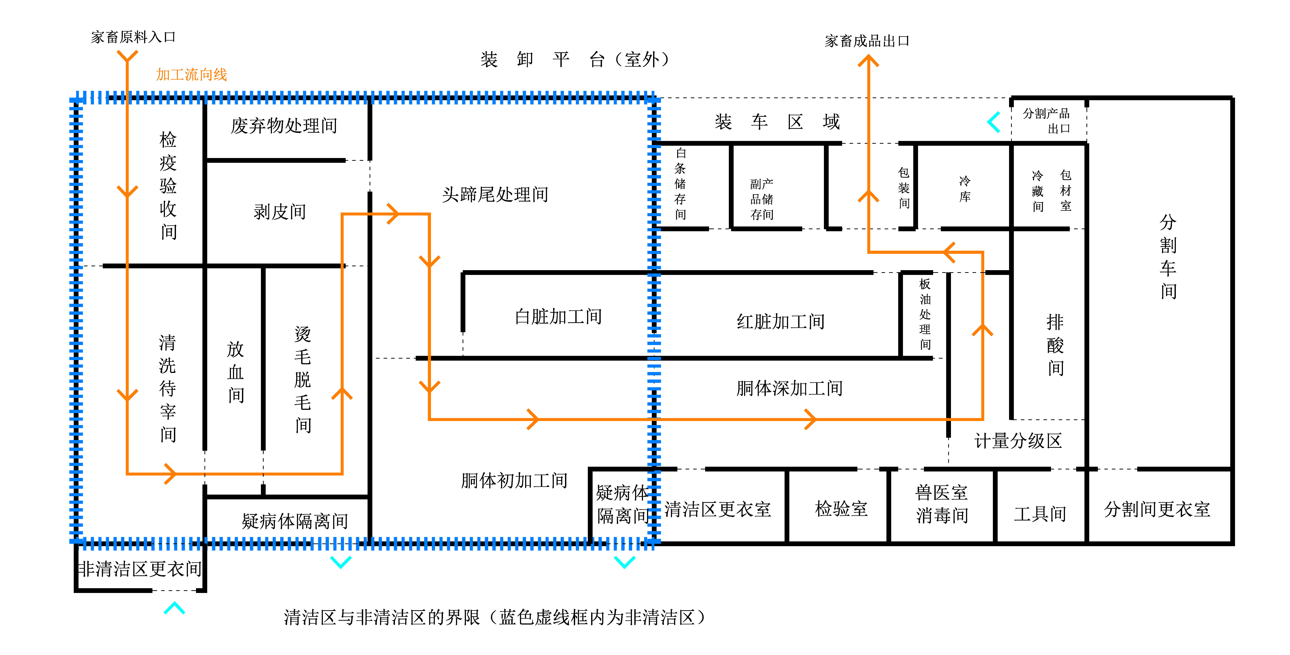
注：详细车间布局及设计以GB 50317（猪屠宰与分割车间设计规范）、GB 51225（牛羊屠宰与分割车间设计规范）规定的为准。

农产品产地仓（家禽）建设标准参考

一、工艺流程
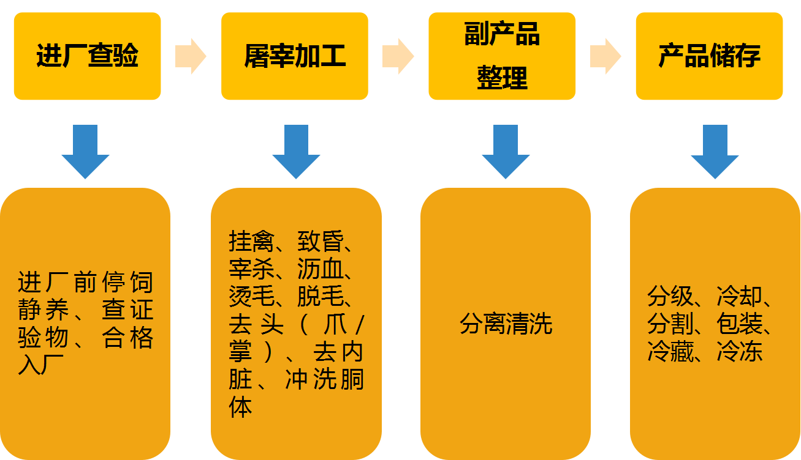
注：鸭、鹅屠宰工艺在去毛、脱毛后浸蜡、脱蜡。详细工艺流程以畜禽屠宰操作规程GB/T19478、NY/T3741、NY/T3742规定的为准。

二、布局设置与设施设备
（一）屠宰厂选址
选址符合动物防疫条件要求。厂址周围应有良好的环境卫生条件，厂区应远离受污染的水体，并应避开产生有害气体、烟雾、粉尘等污染源的工业企业或其他产生污染源的地区或场所。厂址必须具备符合要求的水源和电源。
（二）厂区布局
厂区划分生产区和非生产区。生产区明确区分非清洁区和清洁区，非清洁区不布置在厂区全年主导风向的上风侧，清洁区不布置在厂区全年主导风向的下风侧。活禽、废弃物运送与成品出厂不得共用一个大门，场内不得共用一个通道。
（三）生产区设置
设有活禽待宰罩棚、卸禽站台（含挂禽区）等宰前建筑设施、屠宰间、实验（化验）室、官方兽医室、化学品存放间和无害化处理间（或具有冷藏设施设备的暂存间），设有活禽运输车辆、产品运输车辆和相关工具清洗、消毒的专门区域并配有相关设施设备。
厂区屠宰与分割车间及其生产辅助用房与设施的布局满足生产工艺流程和食品卫生要求，非清洁区与清洁区的人流、物流不交叉，不得使产品受到污染。非清洁区、半清洁区和清洁区的出入口应分别独立设置。
屠宰间建筑面积要求：
级别 | 鸡（只/h） | 鸭、鹅等（只/h） | 平均每小时每100只最小建筑面积（平方米）
大型 | ≥10000 | ≥4000 | 鸡18，鸭、鹅22
中型 | 6000（含）-10000 | 2000（含）-4000 | 鸡20，鸭、鹅26
小型 | 3000-6000 | ＜2000 | 鸡25，鸭、鹅32
（四）屠宰间与宰前建筑设施布局与设计
屠宰车间应包括致昏放血间、浸烫脱毛间、浸蜡脱蜡间、摘小毛间、去内脏间、副产品加工间，血、羽毛及废弃物收集间、工器具清洗消毒间、维修间和检验室等。非清洁区（致昏放血、浸烫脱毛、浸蜡脱蜡、去头爪及内脏粗加工间）与半清洁区（摘小毛、掏膛和心肝胗精加工间）应隔断划分，各分区之间人流、物流不得交叉。血、羽毛及废弃物收集间靠外墙设置，出口经缓冲间直通室外。挂禽区与屠宰间隔开。
顶棚、墙壁、门窗和地面等符合GB14881的规定，地面、顶棚、墙、柱、窗口等处的阴阳角，呈弧形设计。
（五）基础设施
1.给排水设施设备：配备与屠宰加工规模相适应的供排水设备，在用水位置分别设置冷、热水管，清洗用热水温度不宜低于40℃，消毒用热水温度不低于82℃，其热水管出口处应配备温度指示计。加工用水的管道有防虹吸或防回流装置。明沟排水口处设置不易腐蚀材质格栅，并有防鼠、防臭的设施。
2.通风设施设备：各车间内有良好的通风、排气装置，通风口装有纱网或其他保护性的耐腐蚀材料制作的网罩。
3.照明设施设备：配备与屠宰加工规模相适应的照明设备，照度应符合GB 51219中11.3.1的规定。在暴露肉类的上方安装的灯具，使用安全型照明设施或有防护设施。
4.产品贮存设施设备：储存库温度符合被储存产品的特定要求（冷却间0-4℃，冷藏库-18℃，冻结间-28℃），有温度监控设备、湿度计，有防霉、防鼠、防虫设施。
5. 车间应设有防昆虫、鸟类和鼠类进入的设施。
（六）屠宰设施
配备悬挂输送设备、自动清洗消毒刷笼机、致昏设备、烫锅、脱毛机、去头（爪/掌）设备、开膛掏膛设备、冲洗设备。配备血、羽毛、废弃物、病害禽胴体及其产品专用容器、运输工具。
（七）无害化处理设施设备
1.自行无害化处理：配备与屠宰加工规模相适应的废气收集处理系统、污水污物处理系统和病害家禽及其产品无害化处理设施设备。
2.委托无害化处理：配备符合防疫卫生要求、具有温度监控的病害家禽及其产品暂存设施设备。
（八）安全生产设施
配备紧急供电、消防设施。
（九）视频监控系统
安装有在线视频监控设备，与县级以上农业农村部门联网运行。
（十）冷链运输设施设备
配备温度自动调控和记录监控装置的运输工具。
（十一）卫生消毒设施设备
分区域配备清洗消毒设施设备，不同区域清洗消毒设施设备不得混用。
1.厂区车间清洗消毒：活禽运输车辆出入口设置消毒通道或消毒池，各车间出入口处设置车轮、鞋靴等消毒设施，配备活禽运输车辆、产品运输车辆清洗消毒设施设备。
2.屠宰清洗消毒：配备工器具清洗消毒设备。
3.个人清洗消毒：不同清洁程度要求的区域配备与屠宰加工规模相适应并与车间连接的更衣室、卫生间、淋浴间，车间入口处、卫生间及车间内适当的地点设置与屠宰加工能力相适应的非手动式洗手、消毒设施、干手设施。
（十二）检测检验设施设备
具有理化、微生物等实验室，实验室各功能区分开，相对独立。至少配备显微镜、恒温培养箱、烘箱、水浴锅、干燥器、万分之一天平、温湿度计、4℃冰箱、低温冰箱、离心机、移液器、酶标仪、纯水仪、超净工作台、高温灭菌器、凯氏定氮蒸馏装置、滴定管等设备。具有水分、细菌、挥发性盐基氮、农药、重金属等理化、生化、残留检测检验能力。若不具有相关检测能力，应委托具有资质的第三方检测机构进行检测。
（十三）审查评估

家禽屠宰厂建成后要通过市级农业农村部门组织对其建设条件现场评估，并取得《营业执照》《动物防疫条件合格证》和排污许可证明，《营业执照》《动物防疫条件合格证》和排污许可证明相关信息要一致。

三、产地仓布局图
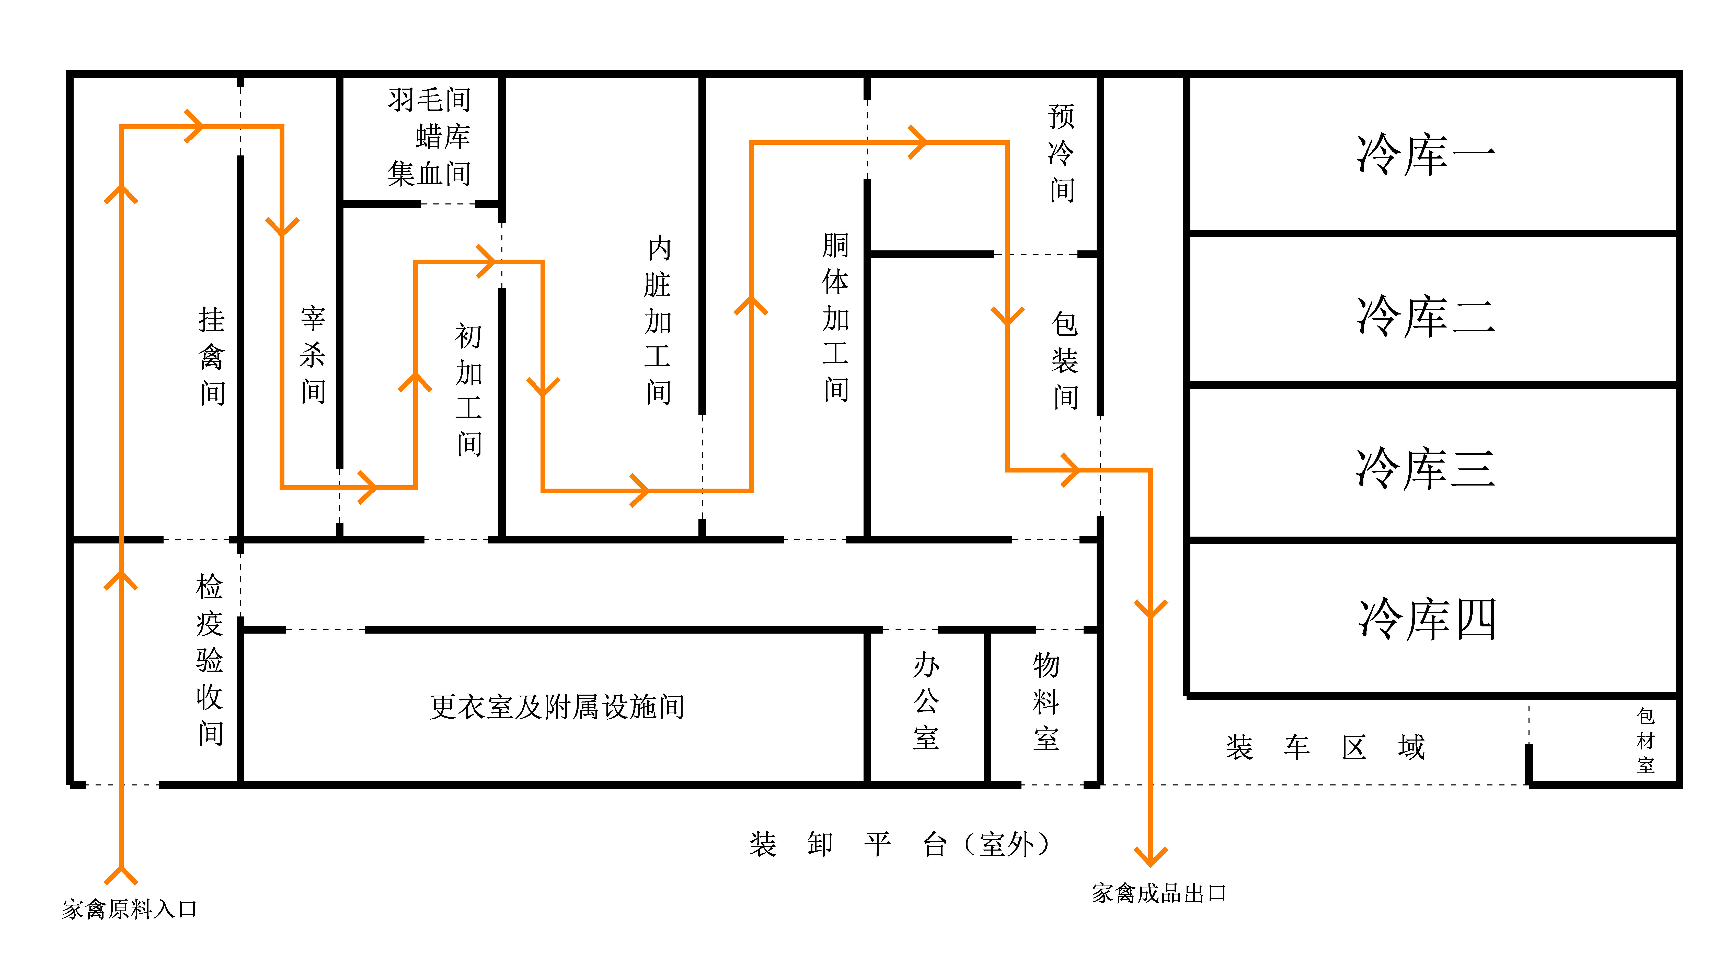
注：详细车间布局及设计以GB 51219中11.3.1（家禽屠宰与分割车间）等规范规定为准。

农产品产地仓（红茶）建设标准参考

一、生产线工艺流程
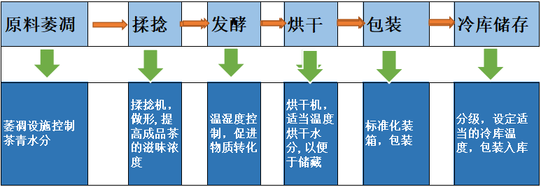
二、布局设置与设施设备标准
（一）选址要求
厂房应建在临近茶叶生产区域，交通便利，离主干道20m以上，应尽可能建在地势高、阴凉、干燥、通风排水好的地方；周边应清洁卫生、并远离有毒有害、有异臭味等污染源，与垃圾场、化粪池、居民区等场所保持50m以上距离，与常喷施农药的农田保持100m以上距离；四周排水系统畅通，应防止外围的水流入或渗入库区。
（二）厂房结构与功能分区
厂房应采用钢筋混凝土结构、钢结构，地面应硬实、平整、光洁，墙壁、天花板应使用易清洁的无毒、浅色、不易脱落的材料装修，墙面无污垢。厂房面积不少于设备占地面积的8倍，分为茶叶加工、茶叶感官审评、茶叶理化检验、储存、包装、装卸等功能分区。
（三）主要配套设备设施
1、茶叶加工区
按照红茶加工流程设置收青（鲜叶分级验收）、萎凋、揉捻、发酵、烘干、包装等区域，需要配套茶叶萎凋设施、揉捻机、发酵间、烘干机、包装机等设施设备。
2、茶叶储存区
茶叶储存根据生产需要分为茶青储存、毛茶储存、成品茶储存等区域，适宜采用高温冷库储存保鲜，配套保温结构、制冷机组、保温门等设备设施，储存温度可在-5℃～20℃内任意调节，采用自动控制系统。根据产量配备不同储存量的高温冷库。
冷库主要技术参数
项 目 | 参 数
储存量（t） | 50 | 100 |  | 250 |  | 500
库内地面面积 （㎡） | ≥135 | ≥265 |  | ≥657 |  | ≥954
库内净容积（m³） | ≥500 | ≥1000 |  | ≥2500 |  | ≥5000
库体保温结构 | 土建式冷库（由内到外）：水泥抹面，直接喷涂厚度≥80mm聚氨酯层（密度35kg/m³－40kg/m³），阻燃B1级，外加保护层。屋顶具备良好的防水、防潮、保温和外保护层。  组装式冷库：采用聚氨酯双面复合彩钢板，保温层厚度≥100mm，密度35kg/m³－40kg/m³，阻燃B1级，严寒地区可适当增加保温板厚度。
制冷机组 | 制冷机组≥30HP；制冷量≥52.9KW；送风量≥66000m³/h；  装机功率≤28.05kW； |  | 制冷机组≥40HP；制冷量≥94.4KW；送风量≥88000m³/h；装机功率≤37.4kW； |  | 制冷机组≥80HP；制冷量≥184.5KW；送风量≥176000m³/h；装机功率≤74.8kW； |  | 制冷机组≥160HP；制冷量≥369KW；送风量≥352000m³/h；  装机功率≤149.6kW；
运行指标 | 设计使用库温：-5℃～20℃；【环境温度≤35℃时，空库温度降至0℃时间≤1.5小时；】
保温门 | 芯材为100mm聚氨酯保温板，密度40kg/m³－42kg/m³，阻燃B1级，严寒地区可适当增加保温板厚度。
地面 | 从下向上依次是：三七灰土夯实，30mm水泥砂浆找平，0.1mm塑料膜，100mm厚挤塑板（抗压强度不小于200kPa），0.1mm塑料膜，100mm水泥找平；地面承重要求：均布活荷载标准值不低于15kN/m²。
电源 | 3P/AC，380V±10%，50Hz
基础、钢结构 | 根据建设地实际情况按规范设计、建设。地面承重均布活荷载不低于15kN/m²；冷库钢结构设计应考虑库内蒸发器和冷库顶板承重。
安全措施 | 保证电气及元件安全性；如果采用电热融霜时，应加装融霜过热保护；符合消防安全要求；冷库门应装有安全脱扣门锁。
3、茶叶感官审评区

应设有独立的审评场所，配备干评台、湿评台、评茶盘、审评杯碗、汤匙、叶底盘、称茶器、计时器等审评用具。
4、茶叶理化检验区
应设有独立的理化检验场所，配备水分测定仪、分析天平（精度 1/1000 g以上）、电子秤或天平（精度 1/10 g以上）、鼓风电热恒温干燥箱、干燥器、电动筛分机等理化检验设备。
（四）基础设施
1、给排水设施设备
配备与茶叶加工规模相适应的供排水设备，给水管道四周应密闭,做到防鼠防虫防蝇。排水系统的设计和建造应保证排水畅通、便于清洁维护，应适应食品生产的需要，保证食品及生产、清洁用水不受污染。
2、通风设施设备
厂房应通风、通气良好，灰尘较大的作业区域应安装换气风扇或除尘设备，萎凋、干燥区域应安装排湿、排气设备。通风口应安装易清洗、易更换的耐腐蚀防护罩，进气口应距地面2 m以上，并远离污染源和排气口。
3、照明设施设备
有充足的自然采光或人工照明,照明光源以不改变茶叶在制品的色泽为宜, 工作台、敞开式生产线及裸露茶叶上方的照明设备应有防护装置。
4、卫生设施设备
设置与厂房相连接的更衣室和消毒间，在入口处及适当的位置应设置洗手消毒、干手设施，洗手设施的水龙头开关应为非手动式（如脚踏式、感应式）。
5、安全生产设施
配备紧急供电、消防设施。

三、产地仓布局图
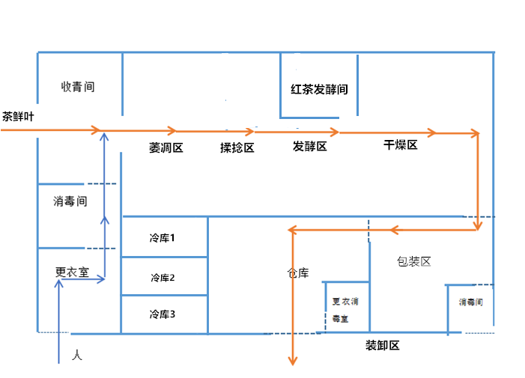

农产品产地仓（绿茶）建设标准参考

一、生产线工艺流程
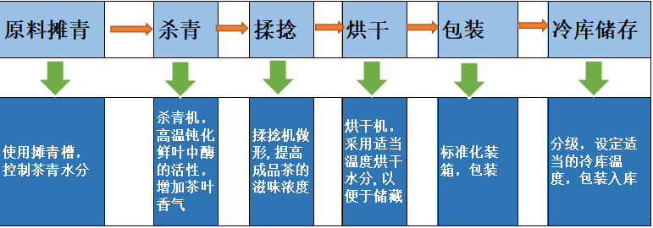
二、布局设置与设施设备标准
（一）选址要求
厂房应建在临近茶叶生产区域，交通便利，离主干道20m以上，应尽可能建在地势高、阴凉、干燥、通风排水好的地方；周边应清洁卫生、并远离有毒有害、有异臭味等污染源，与垃圾场、化粪池、居民区等场所保持50m以上距离，与常喷施农药的农田保持100m以上距离；四周排水系统畅通，应防止外围的水流入或渗入库区。
（二）厂房结构与功能分区
厂房应采用钢筋混凝土结构、钢结构，地面应硬实、平整、光洁，墙壁、天花板应使用易清洁的无毒、浅色、不易脱落的材料装修，墙面无污垢。厂房面积不少于设备占地面积的8倍，分为茶叶加工、茶叶感官审评、茶叶理化检验、储存、包装、装卸等功能分区。
（三）主要配套设备设施
1、茶叶加工区
按照绿茶加工流程设置收青（鲜叶分级验收）、摊青、杀青、揉捻、烘干、包装等区域，需要配套茶叶摊青设施、杀青机、冷却机、揉捻机、解块机、烘干机、包装机等设施设备。
2、茶叶储存区
茶叶储存根据生产需要分为茶青储存、毛茶储存、成品茶储存等区域，适宜采用高温冷库储存保鲜，配套保温结构、制冷机组、保温门等设备设施，储存温度可在-5℃～20℃内任意调节，采用自动控制系统。根据产量配备不同储存量的高温冷库。
冷库主要技术参数
项 目 | 参 数
储存量（t） | 50 | 100 |  | 250 |  | 500
库内地面面积 （㎡） | ≥135 | ≥265 |  | ≥657 |  | ≥954
库内净容积（m³） | ≥500 | ≥1000 |  | ≥2500 |  | ≥5000
库体保温结构 | 土建式冷库（由内到外）：水泥抹面，直接喷涂厚度≥80mm聚氨酯层（密度35kg/m³－40kg/m³），阻燃B1级，外加保护层。屋顶具备良好的防水、防潮、保温和外保护层。  组装式冷库：采用聚氨酯双面复合彩钢板，保温层厚度≥100mm，密度35kg/m³－40kg/m³，阻燃B1级，严寒地区可适当增加保温板厚度。
制冷机组 | 制冷机组≥30HP；制冷量≥52.9KW；送风量≥66000m³/h；  装机功率≤28.05kW； |  | 制冷机组≥40HP；制冷量≥94.4KW；送风量≥88000m³/h；装机功率≤37.4kW； |  | 制冷机组≥80HP；制冷量≥184.5KW；送风量≥176000m³/h；装机功率≤74.8kW； |  | 制冷机组≥160HP；制冷量≥369KW；送风量≥352000m³/h；  装机功率≤149.6kW；
运行指标 | 设计使用库温：-5℃～20℃；【环境温度≤35℃时，空库温度降至0℃时间≤1.5小时；】
保温门 | 芯材为100mm聚氨酯保温板，密度40kg/m³－42kg/m³，阻燃B1级，严寒地区可适当增加保温板厚度。
地面 | 从下向上依次是：三七灰土夯实，30mm水泥砂浆找平，0.1mm塑料膜，100mm厚挤塑板（抗压强度不小于200kPa），0.1mm塑料膜，100mm水泥找平；地面承重要求：均布活荷载标准值不低于15kN/m²。
电源 | 3P/AC，380V±10%，50Hz
基础、钢结构 | 根据建设地实际情况按规范设计、建设。地面承重均布活荷载不低于15kN/m²；冷库钢结构设计应考虑库内蒸发器和冷库顶板承重。
安全措施 | 保证电气及元件安全性；如果采用电热融霜时，应加装融霜过热保护；符合消防安全要求；冷库门应装有安全脱扣门锁。

3、茶叶感官审评区

应设有独立的审评场所，配备干评台、湿评台、评茶盘、审评杯碗、汤匙、叶底盘、称茶器、计时器等审评用具。
4、茶叶理化检验区
应设有独立的理化检验场所，配备水分测定仪、分析天平（精度 1/1000 g以上）、电子秤或天平（精度 1/10 g以上）、鼓风电热恒温干燥箱、干燥器、电动筛分机等理化检验设备。
（四）基础设施
1、给排水设施设备
配备与茶叶加工规模相适应的供排水设备，给水管道四周应密闭,做到防防鼠防虫防蝇。排水系统的设计和建造应保证排水畅通、便于清洁维护，应适应食品生产的需要，保证食品及生产、清洁用水不受污染。
2、通风设施设备
厂房应通风、通气良好，灰尘较大的作业区域应安装换气风扇或除尘设备，摊青、杀青、干燥区域应安装排湿、排气设备。通风口应安装易清洗、易更换的耐腐蚀防护罩，进气口应距地面2 m以上，并远离污染源和排气口。
3、照明设施设备
有充足的自然采光或人工照明,照明光源以不改变茶叶在制品的色泽为宜, 工作台、敞开式生产线及裸露茶叶上方的照明设备应有防护装置。
4、卫生设施设备
设置与厂房相连接的更衣室和消毒间，在入口处及适当的位置应设置洗手消毒、干手设施，洗手设施的水龙头开关应为非手动式（如脚踏式、感应式）。
5、安全生产设施。
配备紧急供电、消防设施。
三、产地仓布局图
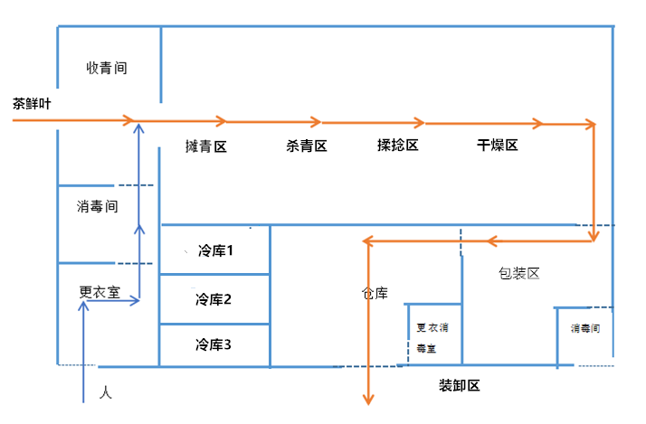

农产品产地仓（六堡茶）建设标准参考

一、生产线工艺流程
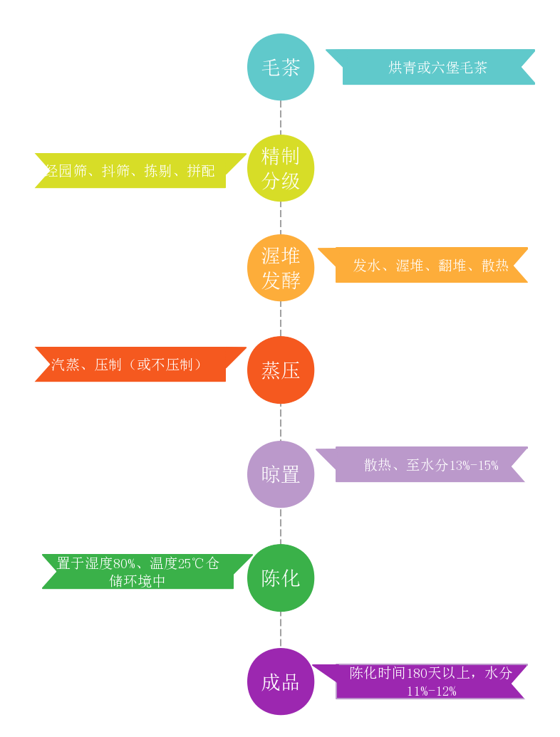

二、布局设置与设施设备标准
（一）选址要求
厂房应建在临近茶叶生产区域，交通便利，离主干道20m以上，应尽可能建在地势高、阴凉、干燥、通风排水好的地方；周边应清洁卫生、并远离有毒有害、有异臭味等污染源，与垃圾场、化粪池、居民区等场所保持50m以上距离，与常喷施农药的农田保持100m以上距离；四周排水系统畅通，应防止外围的水流入或渗入库区。
（二）厂房结构与功能分区
厂房应采用钢筋混凝土结构、钢结构，地面应硬实、平整、光洁，墙壁、天花板应使用易清洁的无毒、浅色、不易脱落的材料装修，墙面无污垢。厂房面积不少于设备占地面积的8倍，分为茶叶加工、茶叶感官审评、茶叶理化检验、储存、陈化、包装等功能分区。
（三）主要配套设备设施
1、加工区
按照六堡茶加工流程设置毛茶、精制分级、拼配、渥堆发酵、蒸压（或不压制）、晾置、陈化等工序，需要配套茶叶精制设备、发酵设备、解块机、晾干设备、蒸压设备、晾置设施、包装机等设施设备。
2、茶叶储存区
茶叶储存根据生产需要分为毛茶储存、半成品储存、陈化、成品茶储存等区域，适宜选用温度、湿度可控的储存仓库，配套保温湿保结构、设备设施，储存温度可在23℃～28℃，湿度75％～85％范围任意调节，采用自动控制系统。根据产量配备不同储存量的仓库。

标准仓库主要技术参数
项 目 | 参 数
储存量（t） | 50 | 100 | 250 | 500
库内地面面积 （㎡） | ≥135 | ≥265 | ≥657 | ≥954
库内净容积（m³） | ≥500 | ≥1000 | ≥2500 | ≥5000
库体结构 | 水泥抹面，干净卫生，墙体达阻燃B1级。屋顶具备良好的防水、防鼠防虫防蝇、保温和保湿。
运行指标 | 设计使用库温：23～28℃；环境湿度≤70％时，使用加湿器保持室内湿度在75～85％范围。
地面 | 从下向上依次是：三七灰土夯实，30mm水泥砂浆找平，0.1mm塑料膜，100mm厚挤塑板（抗压强度不小于200kPa），0.1mm塑料膜，100mm水泥抹平；地面承重要求：均布活荷载标准值不低于15kN/m²。
电源 | 3P/AC，380V±10%，50Hz
基础、钢结构 | 根据建设地实际情况按规范设计、建设。地面承重均布活荷载不低于15kN/m²
安全措施 | 保证电气及元件安全性；如果采用电热加温时，应加装过热保护；符合消防安全要求；应配备换气扇保持室内空气流通。

3、茶叶感官审评区

应设有独立的审评场所，配备干评台、湿评台、评茶盘、审评杯碗、汤匙、叶底盘、称茶器、计时器等审评用具。
4、茶叶理化检验区
应设有独立的理化检验场所，配备水分测定仪、分析天平（精度 1/1000 g以上）、电子秤或天平（精度 1/10 g以上）、鼓风电热恒温干燥箱、干燥器、电动筛分机等理化检验设备。
（四）基础设施
1、给排水设施设备
配备与茶叶加工规模相适应的供排水设备，给水管道四周应密闭，做到防鼠防虫防蝇。排水系统的设计和建造应保证排水畅通、便于清洁维护，应适应食品生产的需要，保证食品及生产、清洁用水不受污染。
2、通风设施设备
厂房应通风、通气良好，灰尘较大的作业区域应安装换气风扇或除尘设备，精制、渥堆发酵、蒸压（或不压制）区域应安装排湿、排气设备。通风口应安装易清洗、易更换的耐腐蚀防护罩，进气口应距地面2 m以上，并远离污染源和排气口。
3、照明设施设备
有充足的自然采光或人工照明，照明光源以不改变茶叶在制品的色泽为宜， 工作台、敞开式生产线及裸露茶叶上方的照明设备应有防护装置。
4、卫生设施设备
设置与厂房相连接的更衣室和消毒间，在入口处及适当的位置应设置洗手消毒、干手设施，洗手设施的水龙头开关应为非手动式（如脚踏式、感应式）。
5、安全生产设施。
配备紧急供电、消防设施。
- 产地仓布局图
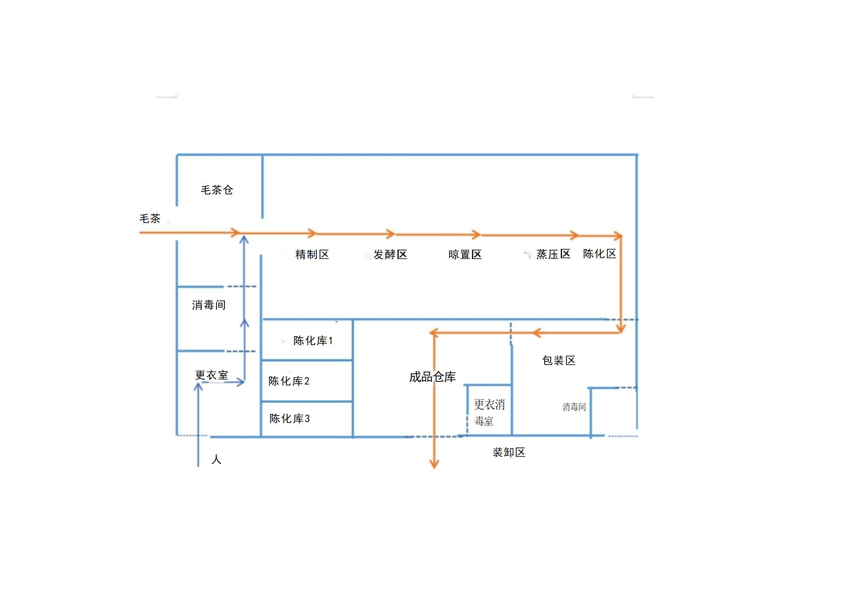

茶叶（白茶）产地仓建设标准参考

一、工艺流程

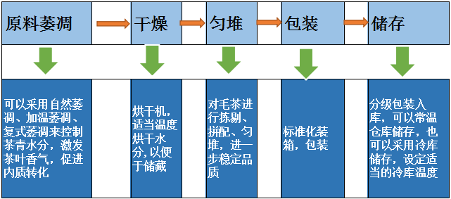
二、布局设置与设施设备标准
（一）选址要求
厂房应建在临近茶叶生产区域，交通便利，离主干道20m以上，应尽可能建在地势高、阴凉、干燥、通风排水好的地方；周边应清洁卫生、并远离有毒有害、有异臭味等污染源，与垃圾场、化粪池、居民区等场所保持50m以上距离，与常喷施农药的农田保持100m以上距离；四周排水系统畅通，应防止外围的水流入或渗入库区。
（二）厂房结构与功能分区
厂房应采用钢筋混凝土结构、钢结构，地面应硬实、平整、光洁，墙壁、天花板应使用易清洁的无毒、浅色、不易脱落的材料装修，墙面无污垢。厂房面积不少于设备占地面积的8倍，分为茶叶加工、茶叶感官审评、茶叶理化检验、储存、包装、装卸等功能分区。
（三）主要配套设备设施
1、茶叶加工区
按照白茶加工流程设置收青（鲜叶分级验收）、萎凋、干燥、匀堆、包装等区域，需要配套茶叶萎凋设施、烘干机、匀堆室、包装机等设施设备。
2、茶叶储存区
茶叶储存根据生产需要分为茶青储存、毛茶储存、成品茶储存等区域，适宜采用冷库储存保鲜，配套保温结构、制冷机组、保温门等设备设施，储存温度可在-5℃～20℃内任意调节，采用自动控制系统。根据产量配备不同储存量的冷库。
冷库主要技术参数
项 目 | 参 数
储存量（t） | 50 | 100 |  | 250 |  | 500
库内地面面积 （㎡） | ≥135 | ≥265 |  | ≥657 |  | ≥954
库内净容积（m³） | ≥500 | ≥1000 |  | ≥2500 |  | ≥5000
库体保温结构 | 土建式冷库（由内到外）：水泥抹面，直接喷涂厚度≥80mm聚氨酯层（密度35kg/m³－40kg/m³），阻燃B1级，外加保护层。屋顶具备良好的防水、防潮、保温和外保护层。  组装式冷库：采用聚氨酯双面复合彩钢板，保温层厚度≥100mm，密度35kg/m³－40kg/m³，阻燃B1级，严寒地区可适当增加保温板厚度。
制冷机组 | 制冷机组≥30HP；制冷量≥52.9KW；送风量≥66000m³/h；  装机功率≤28.05kW； |  | 制冷机组≥40HP；制冷量≥94.4KW；送风量≥88000m³/h；装机功率≤37.4kW； |  | 制冷机组≥80HP；制冷量≥184.5KW；送风量≥176000m³/h；装机功率≤74.8kW； |  | 制冷机组≥160HP；制冷量≥369KW；送风量≥352000m³/h；  装机功率≤149.6kW；
运行指标 | 设计使用库温：-5℃～20℃；【环境温度≤35℃时，空库温度降至0℃时间≤1.5小时；】
保温门 | 芯材为100mm聚氨酯保温板，密度40kg/m³－42kg/m³，阻燃B1级，严寒地区可适当增加保温板厚度。
地面 | 从下向上依次是：三七灰土夯实，30mm水泥砂浆找平，0.1mm塑料膜，100mm厚挤塑板（抗压强度不小于200kPa），0.1mm塑料膜，100mm水泥找平；地面承重要求：均布活荷载标准值不低于15kN/m²。
电源 | 3P/AC，380V±10%，50Hz
基础、钢结构 | 根据建设地实际情况按规范设计、建设。地面承重均布活荷载不低于15kN/m²；冷库钢结构设计应考虑库内蒸发器和冷库顶板承重。
安全措施 | 保证电气及元件安全性；如果采用电热融霜时，应加装融霜过热保护；符合消防安全要求；冷库门应装有安全脱扣门锁。
3、茶叶感官审评区

应设有独立的审评场所，配备干评台、湿评台、评茶盘、审评杯碗、汤匙、叶底盘、称茶器、计时器等审评用具。
4、茶叶理化检验区
应设有独立的理化检验场所，配备水分测定仪、分析天平（精度1/1000g以上）、电子秤或天平（精度1/10g以上）、鼓风电热恒温干燥箱、干燥器、电动筛分机等理化检验设备。
（四）基础设施
1、给排水设施设备
配备与茶叶加工规模相适应的供排水设备，给水管道四周应密闭，做到防鼠防虫防蝇。排水系统的设计和建造应保证排水畅通、便于清洁维护，应适应食品生产的需要，保证食品及生产、清洁用水不受污染。
2、通风设施设备
厂房应通风、通气良好，灰尘较大的作业区域应安装换气风扇或除尘设备，摊青、杀青、干燥区域应安装排湿、排气设备。通风口应安装易清洗、易更换的耐腐蚀防护罩，进气口应距地面2 m以上，并远离污染源和排气口。
3、照明设施设备
有充足的自然采光或人工照明，照明光源以不改变茶叶在制品的色泽为宜， 工作台、敞开式生产线及裸露茶叶上方的照明设备应有防护装置。
4、卫生设施设备
设置与厂房相连接的更衣室和消毒间，在入口处及适当的位置应设置洗手消毒、干手设施，洗手设施的水龙头开关应为非手动式（如脚踏式、感应式）。
5、安全生产设施
配备紧急供电、消防设施。
三、产地仓布局图

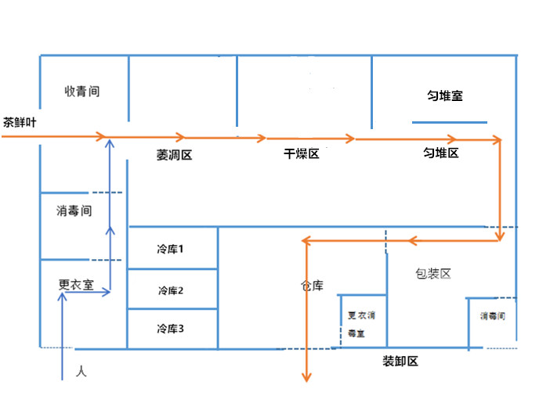

农产品产地仓（数字化）建设标准参考

- 数字化产地仓建设标准示意图
自治区农业品牌数字化，以打造中国高品质农产品品牌新标杆为目标，实现农业产品的标准认证，农业品牌的塑造，带动产业聚集，强化质量监管，通过对仓储集约化管理、品牌数字化营销、农产品舆情监测、产业生态优质化服务四方面能力的提升，实现品牌的内聚式裂变，带动农业产业向二产三产的外延式拓展，为服务国内国际“双循环”提供高品质农产品，助力广西现代农业发展，助力广西乡村振兴。围绕自治区农业品牌数字化服务能力建设，构建农产品产地仓数字化服务体系，如下：

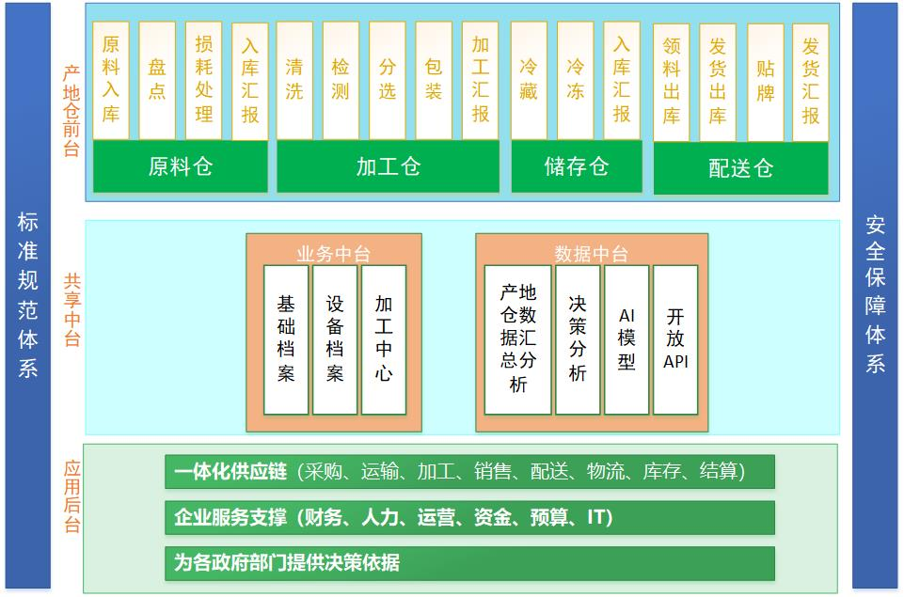

二、产地仓数字化建设内容
（一）标准保障体系
为保证数字化信息的安全与规范，分别建设标准规范体系和安全保障体系。制定自治区品牌和产地仓相关的标准规范体系，打造满足等保2.0的信息化安全保障体系。
1、标准规范体系
标准包括国家标准、行业标准、地方标准、企业标准和团体标准。国家标准分为强制性标准、推荐性标准，行业标准、地方标准和团体标准是推荐性标准。
2、安全保障体系
等保2.0信息安全的保障体系包括保护、检测、反应和恢复四个方面内容。
（二）产地仓前台
从产地仓获取原料信息、加工信息、储存信息以及配送信息，数据将实时汇总到共享中台。信息可以通过人工填写或接入相关设备获取。
1、原料仓
系统从原料仓可获取农产品原始资源的信息（如数量、重量等）以及预分拣信息。
2、加工仓
通过数字化和自动化设备设施，获取加工仓内清洗、分选、分级、品控、包装、贴牌（品牌化）、装箱、保鲜等一系列流程的信息。
3、储存仓
仓储管理系统（WMS），以RFID为手段，提升进出库效率，它能够按照运作的业务规则和运算法则，对信息、资源、行为、存货和分销运作进行更完美的管理，提高效率，支持多级仓储业务协同。
4、配送仓
面向运输全场景的信息化，解决传统物流零担运输企业与三方物流公司。
（三）共享中台
通过共享中台对信息的处理，使不同层次、不同部门信息系统间，信息和信息产品可以交流与共用。
1、业务中台
业务中台负责处理基础档案、设备档案以及加工中心的各项资料归类、存档。
2、数据中台
数据中台负责将从产地仓获取的数据进行加工处理，如：数据抽取、清洗、转换、融合、加载等数据加工处理，处理规则按照标准规范体系执行。实现产地仓数据的汇聚、分析、开放、应用。
（四）应用后台
通过共享中心对数据的整理以及分析结果，可为各政府部门提供决策依据、为企业服务支撑以及实现一体化供应链。
1、为各政府部门提供决策依据
通过数据中台的分析结果，实现决策分析、监测预警、分析研判、处置应对过程，赋能自治区农业品牌影响力；
2、企业服务支撑
实现采购管理、订单管理、仓储管理、运输管理，实现仓储物流从采购到交易的全流程闭环信息化支撑；
3、一体化供应链
通过共享中台提供的数据分析结果，实现对品牌营销过程中人、物、地、产、销、账的一体化运营能力升级，向渠道、分销延伸，实现精益精准营销。

三、产地仓资源条件配置
各地结合目前资源及产地仓实际规模进行配置，推荐清单如下：
一、硬件资源配置
名称 | 数量/单位 | 推荐配置
服务器 | 1台 | 2U机架式服务器，配置2颗Intel Xeon 4210 (10C,85W,2.2GHz) 处理器，配置2条16GB DDR4内存，最多可搭配16个DDR4内存，配置2块2T 7.2K SATA硬盘，标配支持12个3.5寸硬盘，提供1G、10G、25G、40G多种网络接口选择，配置2个千兆网口，配置1块双口16Gb HBA卡，BMC管理模块，支持IPMI、SOL、KVM Over IP、虚拟媒体等管理特性，对外提供1个1Gbps RJ45管理网口（支持NCSI功能）配置2个550W电源，支持1+1冗余，标配导轨。
存储设备 | 1台 | 标配64GB缓存；标配BBU+Flash；标配本地复制（快照、卷镜像、卷克隆、卷备份、迁移）、自精简、QoS、DRAID功能；标配8个1Gb iSCSI主机接口，配置2块双口 16GB HBA 卡，配置5块  HDD_4T_SAS_12Gbps_7.2Krpm_3.5硬盘。
核心交换机 | 1台 | 交换容量≥134(Tbps)；包转发率≥28800Mpps，业务插槽数量≥4个；提供高密度10G/40G板卡；支持双主控；模块化冗余电源、模块化冗余风扇；支持RIPv2,OSPFv2和BGP；IPv4路由条目>=32,000；IPv6主机前缀>=8000；IPv4多播路由条目>=8000；支持IPv6 OPFv3, BGPv6；支持IPv4/IPv6双栈协议；支持SDN、VxLAN；PBR支持下一跳路由可达性监测。
防火墙 | 1套 | 标准机架式设备，前后通风散热系统设计，配置双交流电源；内存不小于32GB；配置≥8个千兆电接口（其中提供至少2对bypass接口），配置≥16个千兆SFP接口，配置≥6个万兆SFP+接口，具备接口扩展能力、可扩展QSFP+接口HTTP防护性能，吞吐量≥5Gbps，最大HTTP并发数≥300万，HTTP每秒新建连接能力≥14000 HTTPS防护性能，吞吐量≥3.4Gbps，整机HTTPS每秒最大新建连接能力≥6000。
杀毒软件 | 1套（授权按实际需求） | 一套管理中心软件（纯软件），三年特征库升级服务。管理中心支持X86架构、国产化服务器及虚拟化环境部署。管理中心首页须具有统计信息功能，管理员可以通过该页面快速了解全局安全状态信息，包括网内安全状态、病毒事件统计、高级威胁统计、高危补丁统计、威胁行为统计、待处理事项、常用功能快捷方式、任务进行状态、授权信息等。
日志审计 | 1套 | 标准机架式设备，配置双电源；整机提供≥6个千兆电口；内存≥16GB，硬盘容量≥4TB  最大支持日志源≥250个，本次实配授权日志源数量≥200个；日志处理性能最大支持8000EPS 支持主流windows和linux操作系统，支持Oracle、MySQL、SQLServer等主流数据库；支持Apache、Tomcat、IIS、Weblogic等主流中间件。
摄像头 | 若干（按实际场地） | 符合《GB/T28181-2016 公共安全视频监控联网系统信息传输、交换、控制技术要求》国家标准；支持通过GB/T28181国家标准协议将前端设备接入管理或平台上下级联管理。
二、软件及数据集成
软件对接要求 |  | 提供应用程序接口，包括但不限于HTTP、JDBC、ODBC、CLI、Thrift等。
数据集成要求 |  | 统一数据存储管理，即一种计算引擎可对接多种分布式存储系统（引擎），并通过统一SQL接口实现数据查询、计算；支持全文检索引擎容量扩展，支持利用内存堆外存储来处理索引数据，以及精细内存管理模型。

